***Предупреждение оптической дисграфии у дошкольников с нарушениями речи.***

Нарушение письма – одна из самых распространённых форм речевой патологии у младших школьников. ***Дисграфия*** чаще всего проявляется в структуре сложных речевых расстройств, поэтому её профилактика в дошкольном возрасте является актуальной задачей учителя – логопеда. Дисграфия может быть обусловлена:

* различными органическими повреждениями зон коры головного мозга,
* запаздыванием созревания этих систем мозга,
* нарушением их функционирования.

Среди многообразия нарушений письма часто встречающейся является ***оптическая дисграфия.***

Этот вид специфических нарушений письма, в отличие от остальных, не связан с состоянием устной речи. В этих случаях ребенок, имеющий достаточную остроту зрения, не видит разницы в начертании оптически сходных букв, что и приводит к их заменам на письме или к неправильному написанию некоторых букв.

Механизмом оптических нарушений письма является:

* недоразвитие зрительного гнозиса, анализа и синтеза,
* оптико-пространственного восприятия и представлений,
* зрительно-моторной координации,
* недостаточная сформированность зрительной памяти.

Поэтому нужно развивать зрительно – пространственные функции, что позволяет в дальнейшем сформировать чёткие зрительные образы букв и навык быстрого различения графически сходных букв.

Для глобального решения такой проблемы, как оптическая дисграфия, гораздо важнее говорить о способах профилактики данной патологии у дошкольников с недоразвитием речи, чем о путях преодоления её у школьников.

*Это объясняется тем, что дисграфию, как и любое другое речевое нарушение, легче предупредить, чем устранить.*

***Как выявить предпосылки возникновения оптической дисграфии?***

Для того, чтобы выявить детей, которые находятся в зоне риска по возникновению оптической дисграфии, следует провести с дошкольниками ряд диагностических проб.

**Диагностические пробы.**

***Тематический рисунок «Дом – дерево – человек».***

Предложить ребёнку нарисовать картину, на которой обязательными будут дом, человек и дерево.

***Возраст****.* Это задание является адекватным для детей 5 лет и старше.

***Область исследования.*** Служит для определения зрелости наглядно-образного мышления.

***Возможный результат.*** О незрелости наглядно-образного мышления и способности к символообразованию свидетельствует выраженная бедность детализации и примитивная структурная организация рисунка.

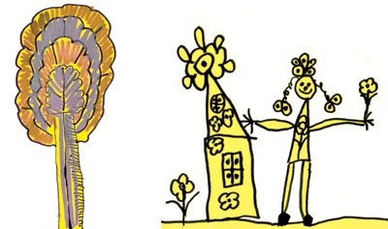 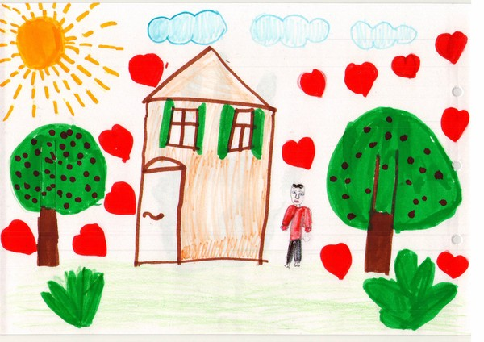

***Срисовывание фигур.***

Предложить ребёнку нарисовать по образцу геометрические фигуры.

***Возраст:*** в 3 года – круг; в 4 года - треугольник; в 5 – прямоугольник, разделенный по диагоналям, высоте и ширине на 8 частей; в 6 лет – ромб, вытянутый по горизонтали; в 7 лет – ромб, вытянутый по вертикали.

***Область исследования.*** Пространственный праксис, сформированность формообразующих движений, полноценность зрительно-моторной координации.

***Возможный результат.*** Неточность в воспроизведении.

***Кубики Коса.***

Предложить ребёнку повторить рисунок из кубиков, который предварительно построен взрослым.

***Возраст.*** 5 лет.

***Область исследования.*** Сформированность операций зрительно-пространственного анализа и синтеза.

***Возможный результат.*** При использовании фигуры из четырёх квадратов, контрастных цветов по диагонали, ребёнок может не соблюдать направление диагонали или не построить её вообще.

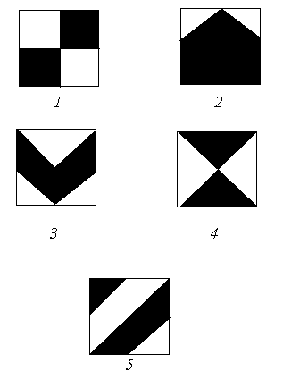 

***Игра « Кулак – ребро – ладонь».***

***Возраст***. 6 лет.

***Область исследования.*** Динамический праксис.

Предложить ребёнку выполнить указанное движение на столе сначала одной рукой, потом другой, затем двумя. Указания следует произносить, постепенно ускоряя темп.

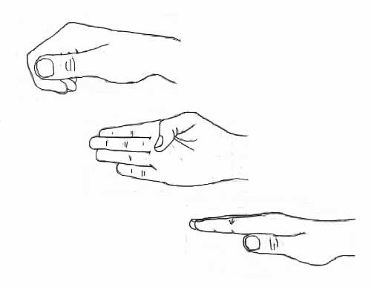  

***Игра « Пересчёт пальцев».***

***Возраст***. 6 лет.

***Область исследования.*** Динамический праксис.

Предложить ребёнку коснуться поочерёдно большого пальца каждым пальцем, начиная с указательного, той же руки, а затем сделать то же самое, начиная с мизинца.

***Возможный результат.*** Затруднение в выполнении этого задания можно связать с левополушарной недостаточностью.

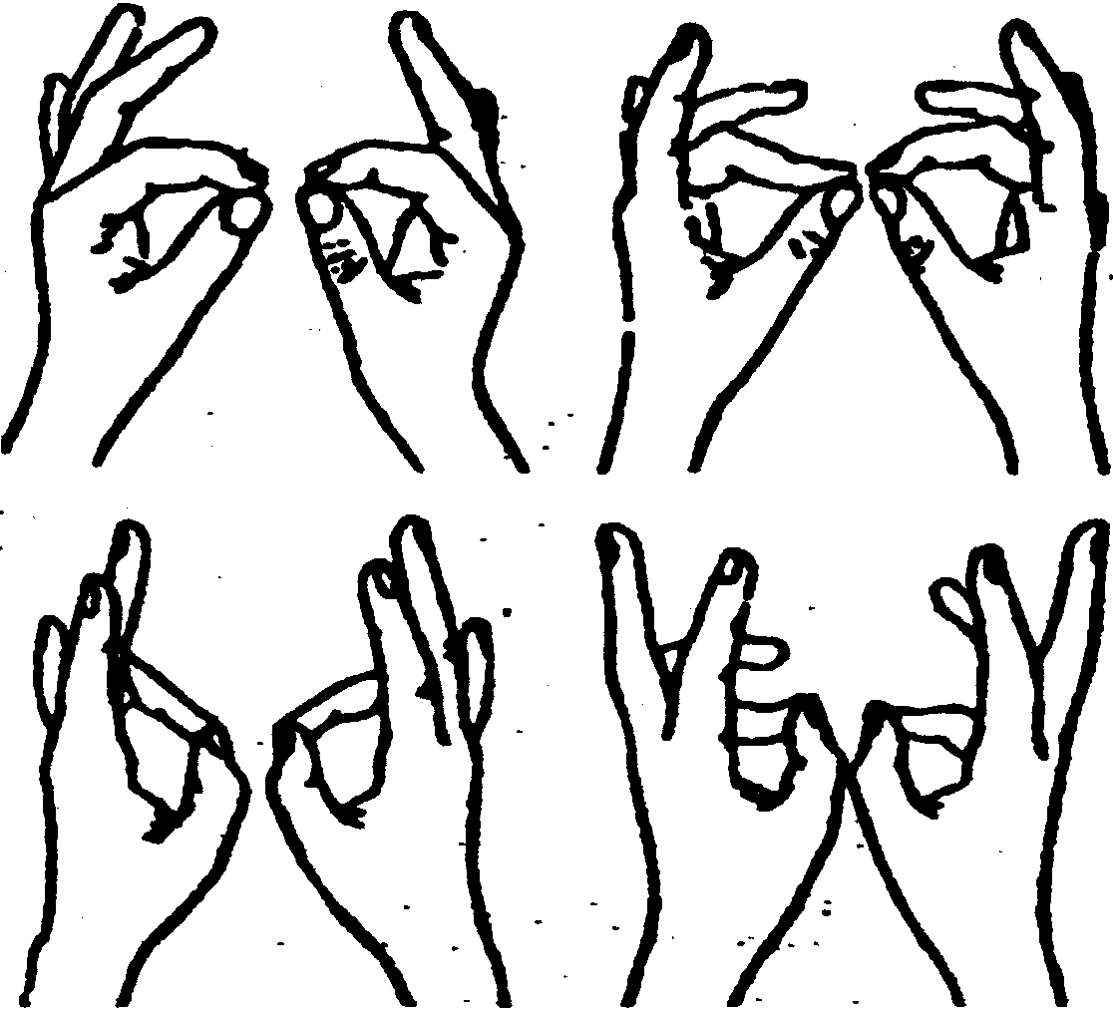

***Повторение цифровых рядов.***

Произнести последовательность цифр и попросить ребёнка её повторить.

***Возраст.*** Прямые ряды из 4 цифр воспроизводят дети 4,5 лет; ряд из 5 цифр – дети 6,5 – 7 лет; ряд из 3 обратных цифр – воспроизводят дети 7 лет.

***Область исследования.*** Слуховая память.

***Возможный результат.*** При левополушарных поражениях головного мозга страдает воспроизведение цифр в прямом порядке, а при правополушарных - воспроизведение цифр в обратном порядке.

***Игра « Перекрёст».***

***Возраст***. 6 лет.

***Область исследования.*** Владение понятиями «право – лево» и речевая регуляция двигательных актов.

Предложить ребёнку по речевой инструкции коснуться левой рукой правого уха, правой рукой левого глаза и т.д.



***Воспроизведение звуковых ритмов.***

Предложить ребёнку повторить за вами серию хлопков. Взрослый делает между хлопками длинные и короткие паузы, постепенно удлиняя и усложняя ряд.

***Возраст.*** 6 лет.

***Область исследования.*** Слуховая память.

***Возможный результат.*** Дети с дисграфией выполняют это задание с большим количеством ошибок, что указывает на право- и левополушарные поражения.

**Как развить зрительно - пространственные функции?**

Для того, чтобы у детей не возникла дисграфия ( а этот диагноз можно поставить только школьнику), следует включать в обычные занятия с дошкольниками упражнения, развивающие зрительный анализ и синтез.

***Развитие зрительного восприятия.***

У некоторых детей настолько нарушено зрительное восприятие, что они не узнают буквы, потому что для них это просто пересечение линий. Начинать развитие зрительного гнозиса нужно с изображений предметов.

***Задание 1.*** Назови, что видишь на картинке.

  

***Задание 2.*** Назови предметы по их контурам.

  

***Задание 3***. Назови недорисованные предметы.

666.jpg  

***Задание 4***. Назови зачёркнутые предметы.

  

***Задание 5***. Обведи разноцветными карандашами предметы, наложенные

друг на друга.

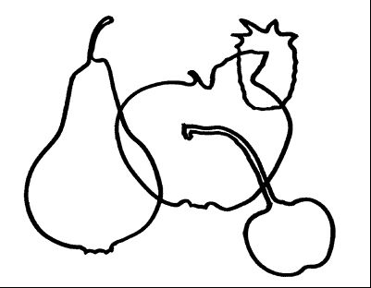

***Задание 6.*** Скажи, что перепутал художник.



***Задание 7.*** Распредели предметы по величине, учитывая реальные размеры.

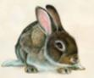 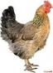 

***Задание 8.*** Распредели изображения предметов по их реальной величине.

Необходимо предложить одинаковые по величине изображения предметов, различающихся по величине в реальности.

 62745272_13.JPG 

***Развитие цветового восприятия.***

Ребёнок может понимать, что есть разные цвета, он может их различать, когда это цветная бумага или баночки с гуашью. Его нужно научить использовать эти знания в обычной жизни, помочь увидеть мир цветным.

***Задание 1.*** Раскрась предметы.

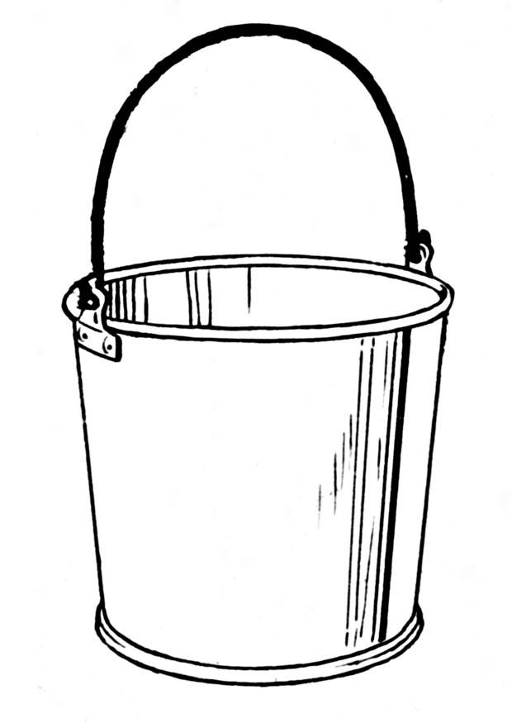 klubnika_4.jpg

***Задание 2.*** Игра « Бывает – не бывает».

Воспитатель бросает мяч и называет какой – нибудь цвет. Ребёнок возвращает мяч, называя предмет, который бывает такого цвета.

***Задание 3.*** Игра « Четвёртый лишний».

Воспитатель называет четыре предмета. Один из них по цвету не подходит. Ребёнок называет лишний предмет. Н-р:

* *Солнышко, подсолнух, небо, цыплёнок.*
* *Огурец, редис, лягушка, ёлочка.*
* *Редис, помидор, мак, снеговик.*

***Развитие восприятия геометрических форм.***

Как человек запоминает что-то новое? Он опирается на знания и умения, которые уже использует автоматически. Например, запоминая иностранные слова, он находит аналогии в родном языке. Как запомнить графическое изображение букв? Сопоставлять элементы, из которых они состоят, находить сходства букв между собой, представлять их в виде сочетания нескольких геометрических фигур.

***Задание 1.*** Соедини предметную картинку с геометрической фигурой, на которую она похожа по форме.

   7910080_a-500x500.jpg Рисунок2.jpg

***Задание 2.*** Найди закономерность и продолжи ряд.

 

***Задание 3.*** Рассмотри изображение и назови, из каких фигур оно состоит.

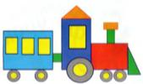

***Задание 4.*** Дорисуй незаконченные контуры так, чтобы получились геометрические фигуры.

***Задание 5.*** Найди и исправь ошибки.

         

          

***Задание 6.*** Соедини точки по порядку и назови фигуру.

**2 .**

**1 .** **3 .**

***Развитие зрительной памяти.***

Для запоминания графического изображения всех букв немаловажную роль играет зрительная память. Ребёнку будет легче справиться с поставленной задачей, если в добуквенный период максимально развить этот вид памяти.

***Задание 1.*** Игра « Чего не стало».

Предложите ребёнку запомнить несколько картинок (в зависимости от возраста 3-5 штук). Потом попросите его закрыть глаза. Уберите одну картинку и попросите назвать, чего не стало.

***Задание 2***. Посмотри на рисунки и найди отличия.

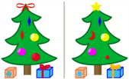

Дети 3-4 лет должны найти 5 отличий. Детям более старшего возраста нужно показать на 15 секунд один рисунок, потом предложить рассмотреть другой. Заметят ли они изменения?

***Задание 3***. Найди на большой картинке фрагменты, изображенные внизу.

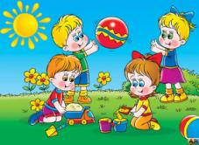

p17_detsad2.jpg p17_detsad2.jpg p17_detsad2.jpg

***Формирование буквенного гнозиса.***

Знакомя детей с буквами, нужно прописывать их в воздухе, выкладывать из счётных палочек, проволоки, лепить из пластилина, обводить, раскрашивать и штриховать их. Всё это будет подключать кинестетические чувства ребёнка для лучшего запоминания зрительного образа буквы.

Для закрепления материала можно использовать следующие задания.

***Задание 1.*** Найди неверно написанные буквы.

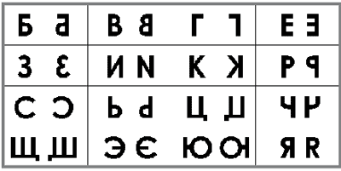    

***Задание 2.*** Найди букву среди других букв.

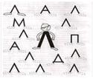

***Задание 3.*** Назови замаскированные буквы.

  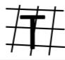 

***Задание 4***. Допиши буквы.



***Формирование пространственного восприятия.***

Четырёхлетний ребёнок должен понимать, где правая рука, а где левая. Для того, чтобы он это запомнил, следует напоминать, что мы держим ложку в правой руке, что карандаш нужно взять в правую руку. Это не касается левшей. Им следует говорить наоборот.

Пятилетнему ребёнку нужно объяснить, что справа находится правый глаз, правый карман, правая нога и т.д. следует научить находить правые части тела у человека, сидящего напротив.

***Задание 1.*** Где находится яблоко*? ( Яблоко находится справа от конфеты).* Что нарисовано слева от винограда? *( Слева от винограда нарисованы телефон и груша).*

197.jpg an_apple_01.svg.PNG 230130-54e4a-36355390-m750x740.jpg 978-5-9949-0689-7.jpgMsg198_Image5.jpg   197.jpg Large_Painted_Grapes_PNG_Clipart.png

***Задание 2.*** Дорисуй половинку предметов.

нг7.jpg dd681f705f1302feb5f5e890375b52e5.jpg

***Задание 3.*** Обведи машинки, которые едут вправо.

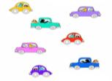

***Задание 4.*** Раскрась правую руку.

 gdpravogdelevo.jpg

***Задание 5.*** Раскрась правую часть комбинезона жёлтым цветом, а левую – красным.



***Задание 6.*** Найди дорогу в гараж и расскажи шофёру, как туда добраться.

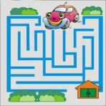

***Задание 7.*** Двигайся по указанному пути.

Помоги Незнайке добраться домой, сделав 18 шагов по карте.

*Карта*: вниз, вправо, вниз, вниз, вправо, вверх, вверх, вправо, вверх, вправо, вниз, вниз, влево, вниз, вправо, вправо, вверх, вверх.

**naydi-slova-na-bukvu-N.jpg -- . . . . . .**

**. . . . . .--**

**. . . . . . **

**. . . . . .**

***Игра « Очередь у кассы».***

Взрослый выстраивает перед ребёнком несколько игрушек в ряд и спрашивает: « Где стоит зайчик?». Нужно обучить детей нескольким правильным ответам: «Зайчик стоит за…, зайчик стоит перед…, зайчик стоит между…».

***Задание 8.*** Наведи порядок в комнате, назови, что находится не на своём месте.

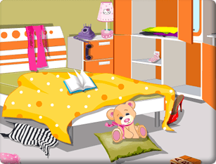

***Задание 9.*** Расскажи, кто куда спрятался.

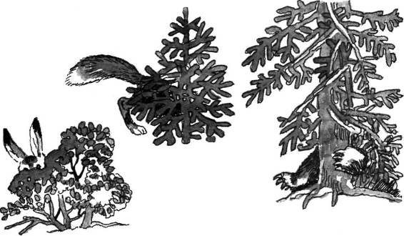

***Задание 10.*** Какое дерево выше? Ниже? Ствол у какого дерева толще? Тоньше?

 img8.jpg

В итоге такой работы у детей сформируется сенсомоторная база, или комплекс функциональных предпосылок письма, представляющая собой многоуровневую систему, включающую большое количество когнитивных и речевых функций.

Достигая минимально необходимого уровня зрелости, эти функции создают оптимальные возможности для осуществления операций звуко – буквенной символизации, графического моделирования звуковой структуры слова и реализации графомоторной программы.

*Таким образом, ранняя первичная профилактика оптических нарушений у детей дошкольного возраста значительно повышает их шансы на успешное обучение в школе.*